بحث عن
التفكير الناقد في مواجهة الفكر المتطرف
المادة : .....................................................................

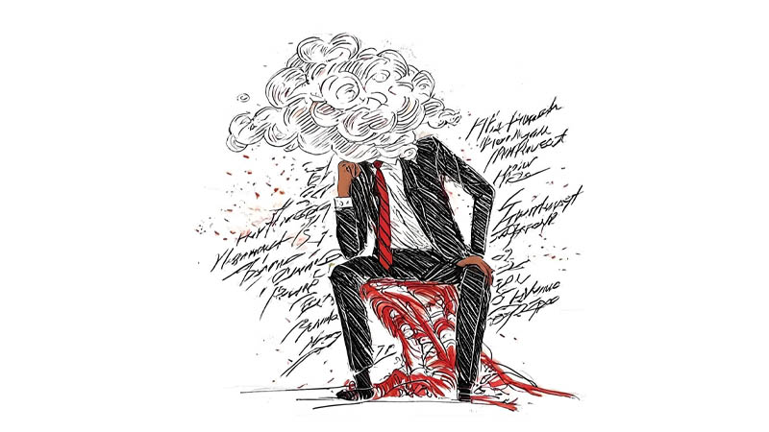

عمل الطالب
.........................................................................................
الصف : .....................................................................

المقدمة
يشهد العالم المعاصر تحديات فكرية غير مسبوقة، نتيجة الانفجار المعلوماتي الهائل وتعدد مصادر المعرفة، مما جعل العقول أكثر عرضة للتأثر بالأفكار المتطرفة التي تتخفّى خلف شعارات براقة أو دوافع عاطفية. وفي خضم هذا الزخم الفكري المتناقض، يبرز التفكير الناقد كدرع واقٍ للعقل البشري من الانزلاق نحو التطرف، لأنه يعلّم الإنسان كيف يُفكّر لا بماذا يفكّر. فالتفكير الناقد هو البوصلة التي تحفظ التوازن بين الانفتاح على الأفكار والقدرة على التمييز بينها، وبين تقبّل الاختلاف والتمسّك بالثوابت.
التطرف، في جوهره، ليس مجرد انحراف فكري، بل هو غياب القدرة على التفكير المتوازن، إذ يُغلق صاحبه أبواب الحوار، ويرفض كل رأي مغاير، ويُقدّس ما يؤمن به دون أن يسمح لنفسه بمراجعته أو تمحيصه. ولهذا فإن المجتمعات التي تُهمّش العقل النقدي وتُربّي أبناءها على التلقين والطاعة العمياء تُهيّئ أرضًا خصبة لنمو الأفكار المتطرفة.
وفي هذا السياق، لا بد من التأكيد على أن مواجهة الفكر المتطرف لا تكون فقط عبر الأدوات الأمنية أو القوانين، بل عبر بناء منظومة فكرية متكاملة تُقدّر قيمة التفكير النقدي في التعليم، والإعلام، والثقافة العامة. فالمعركة الحقيقية ضد التطرف هي معركة وعي قبل أن تكون معركة سلاح، ومعركة فكر قبل أن تكون مواجهة ميدانية.
الفكر المتطرف ( جذوره ومكوناته )
يُعدّ الفكر المتطرف ظاهرة معقدة تتشابك فيها العوامل النفسية والاجتماعية والفكرية. ولا يمكن فهمها بمعزل عن البيئة التي تُنشئها. فالفرد المتطرف لا يولد متطرفًا، بل يتحول تدريجيًا إلى هذا النمط نتيجة مجموعة من العوامل التي تتفاعل في حياته. ومن أبرز هذه العوامل:
- الجهل وضعف الثقافة العامة: فالعقول التي لم تتدرّب على النقد والتحليل يسهل استدراجها إلى أفكار مغلّفة بالشعارات الدينية أو القومية.
- الظلم والتهميش الاجتماعي: حين يشعر الإنسان بالعجز أو القهر، يبحث عن هوية بديلة تمنحه القوة والانتماء، وغالبًا يجدها في الجماعات المتطرفة.
- التلقين الديني أو السياسي: غياب الحوار داخل الأسرة أو المدرسة يخلق بيئة خصبة للانغلاق الفكري.
- سوء استخدام وسائل الإعلام: بعض المنصات تُسهِم دون قصد في نشر الفكر المتطرف عبر إعادة بثّ خطاب الكراهية دون تحليل نقدي.
تُظهر هذه العوامل أن التطرف ليس مجرد قضية فكرية، بل هو نتاج بيئة كاملة تسلب الفرد قدرته على التفكير الحر. وفي غياب التفكير الناقد، تُصبح المعلومة سلاحًا يُستخدم لتدمير العقول بدل بنائها.
ماهية التفكير الناقد وأهميته في بناء المناعة الفكرية
التفكير الناقد هو قدرة الإنسان على تحليل الأفكار، وتقييم الأدلة، واكتشاف المغالطات، والتمييز بين الحقيقة والزيف. إنه مهارة عقلية تُبنى بالتدريب والتربية منذ الصغر، لأنها لا تنشأ بالفطرة بل بالممارسة.
ويتميّز التفكير الناقد بعدة خصائص تجعل منه السلاح الأقوى في مواجهة الفكر المتطرف، ومن أهمها:
- التحليل المنطقي: أي فحص الفكرة في ضوء العقل لا في ضوء الانفعال.
- البحث عن الدليل: فصاحب التفكير الناقد لا يقتنع بمجرد الشعارات، بل يسأل: من قال؟ ولماذا قال؟ وهل الدليل منطقي؟
- الانفتاح والمرونة: فهو لا يرفض المخالف لمجرد الاختلاف، بل يسعى لفهمه ومناقشته.
- التحرر من التحيّز: لأن التفكير الناقد لا يتعامل بالعاطفة بل بالموضوعية.
إن تنمية هذه المهارات في الأفراد تجعلهم أكثر قدرة على اكتشاف التلاعب العقلي الذي تمارسه الجماعات المتطرفة. فالشخص الناقد عندما يسمع خطابًا متشنّجًا، لا يُسارع لتصديقه، بل يحلّله ويتفحّص خلفياته وأهدافه. وبذلك يُصبح التفكير الناقد أشبه بنظام مناعي يمنع الفيروس الفكري من التسلل إلى العقل.
التفكير الناقد في التعليم: بداية الطريق لمجتمع واعٍ
يُعد التعليم حجر الأساس في بناء المجتمع الواعي، وهو الميدان الأكثر تأثيرًا في تشكيل طريقة تفكير الأجيال. غير أن الواقع يشير إلى أن كثيرًا من الأنظمة التعليمية في العالم العربي لا تزال تُركّز على الحفظ والتلقين أكثر من التحليل والفهم، مما يخلق أجيالًا تعتمد على التلقين لا التفكير.
ولكي يصبح التعليم أداة لمواجهة التطرف، يجب أن تتبنى المؤسسات التعليمية مجموعة من المبادئ:
- إعادة صياغة المناهج الدراسية لتشمل أنشطة تحليلية ونقاشية تُنمي مهارات التفكير.
- تدريب المعلمين على أساليب التعليم النشط التي تُحفّز الطلاب على طرح الأسئلة لا الاكتفاء بالإجابات الجاهزة.
- تعليم الطلاب التفكير النقدي في القضايا الدينية والاجتماعية والسياسية، بما يعزز التسامح واحترام التعددية.
- تشجيع البحث العلمي والمشروعات الاستقصائية التي تُنمّي روح الاكتشاف والاستقلال الفكري.
إن المدرسة التي تُخرّج عقلًا ناقدًا تُقدّم للوطن جدارًا فكريًا يصعب اختراقه. فالتلميذ الذي يتعلم أن يسأل ويتحقق هو ذاته المواطن الذي سيحمي مجتمعه من الانجرار وراء أي خطاب متطرف في المستقبل.

دور الإعلام والثقافة في ترسيخ قيم التفكير الحر
في عصر الإنترنت، أصبح الإعلام أكثر تأثيرًا من أي وقت مضى. فالرسالة الإعلامية اليوم لا تقتصر على التلفاز أو الصحافة، بل تشمل منصات التواصل الاجتماعي التي تصل إلى ملايين الناس في ثوانٍ. لذلك، فإن للإعلام دورًا محوريًا في بناء أو هدم الوعي الجمعي.
وحتى يؤدي الإعلام دوره في ترسيخ التفكير الناقد ومواجهة الفكر المتطرف، يجب أن يعتمد على:
- التحقق من المصادر قبل نشر أي محتوى.
- تحليل الخطابات المتطرفة وكشف تناقضاتها بدل الاكتفاء بعرضها.
- تقديم برامج حوارية تثقّف الجمهور حول طرق التفكير السليم.
- توظيف الفنون والدراما في نشر قيم التسامح والانفتاح، لأن التأثير الوجداني للفن أحيانًا يفوق تأثير المقالات والمواعظ.
أما على الصعيد الثقافي، فإن دعم القراءة الحرة، وتشجيع المناظرات الفكرية، وتنظيم المنتديات الثقافية، كلها أدوات فعالة لتوسيع مدارك الناس وجعلهم أكثر قدرة على التمييز بين الفكر البنّاء والفكر الهدّام. فالثقافة التي تُغذي العقل بالفكر والتأمل لا تترك مساحة للفراغ الذي يملؤه التطرف.

نتائج غياب التفكير الناقد في المجتمعات
حين يغيب التفكير الناقد من حياة الناس، تُصبح العقول عرضة للاستغلال، وتتحول المجتمعات إلى كتل يسهل توجيهها. ومن أبرز نتائج غياب التفكير الناقد:
- انتشار الإشاعات والمعتقدات الخاطئة دون تمحيص.
- هيمنة الفكر الواحد وغياب التنوع مما يؤدي إلى العنف الفكري والاجتماعي.
- تراجع الإبداع والابتكار لأن التبعية لا تُنتج جديدًا.
- زيادة قابلية الأفراد للتجنيد الفكري في جماعات متطرفة تستغل جهلهم وضعف قدرتهم على النقد.
هذه النتائج تُظهر أن غياب التفكير الناقد لا يعني فقط ضعفًا في التعليم، بل خطرًا وجوديًا على المجتمع كله، لأنه يُنتج أجيالًا عاجزة عن التمييز بين الصواب والخطأ، فتتحول إلى أدوات في يد من يُتقن صناعة الشعارات.
الخاتمة
إن مواجهة الفكر المتطرف ليست مهمة جهاز أو مؤسسة بعينها، بل مسؤولية جماعية تبدأ من الأسرة وتصل إلى المدرسة، ثم الجامعة، فالإعلام، فالمجتمع ككل. فكل مرحلة تُسهم في بناء عقلٍ قادر على التفكير أو تُسهم في تدميره.
ولذلك، فإن نشر ثقافة التفكير الناقد يجب أن يكون مشروعًا وطنيًا، يُعاد من خلاله النظر في أساليب التربية والتعليم والإعلام والخطاب الديني، ليصبح السؤال فضيلة، والتأمل قيمة، والنقد وسيلة للارتقاء لا وسيلة للهجوم.
إن العقول التي تتعلم كيف تفكر بحرية لا يمكن أن تُستعبد بالأفكار المتطرفة، لأن من يمتلك أدوات النقد لا يمكن خداعه بسهولة.
وفي النهاية، تبقى الحقيقة الأهم:
إن أقوى جدار يحمي المجتمعات من الانهيار الفكري هو العقل الواعي، والعقل الواعي لا يُبنى إلا بالتفكير الناقد.

